**FORMATO PARA EL DESARROLLO DE COMPONENTE FORMATIVO**

| PROGRAMA DE FORMACIÓN | Inducción a estrategias para la mejora continua *Lean* |
| --- | --- |

| COMPETENCIA | 220601021 - Ajustar sistema productivo según especificaciones técnicas y normativa. | RESULTADOS DE APRENDIZAJE | 220601021-01 - Interpretar los principios de la manufactura esbelta teniendo en cuenta los requerimientos del sector productivo.  220601021-02 - Diferenciar las mudas del proceso productivo teniendo en cuenta los principios de manufactura esbelta. |
| --- | --- | --- | --- |

| NÚMERO DEL COMPONENTE FORMATIVO | 01 |
| --- | --- |
| NOMBRE DEL COMPONENTE FORMATIVO | Manufactura esbelta y mudas del proceso |
| BREVE DESCRIPCIÓN | Este componente se centra en la interpretación de los principios de manufactura esbelta de acuerdo con los requerimientos del sector productivo y en la diferenciación de las mudas en el proceso con base a los principios de manufactura esbelta. |
| PALABRAS CLAVE | Manufactura esbelta, principios, flujo del proceso, desperdicios. |

| ÁREA OCUPACIONAL | 9 - Procesamiento, fabricación y ensamble |
| --- | --- |
| IDIOMA | Español |

1. **TABLA DE CONTENIDOS**

**Introducción**

1. **Conceptos generales del *Lean manufacturing***

1.1. Definición del *Lean manufacturing*

1.2. Orígenes y antecedentes

1.3. Estructura del sistema *Lean*

1.4. Beneficios de la implantación *Lean*

1.5. Principios del sistema *Lean*

1.6. Pensamiento *Lean*

**2. Sistemas de producción**

2.1 Conceptualización del sistema producción *Lean manufacturing*

***2.1.1 Tipos de sistema productivo.***

***2.1.2 Clasificación del sistema de producción.***

***2.1.3 Flujo de procesos productivos***

2.2 Variables y restricciones inherentes al proceso productivo.

**3. Conceptos de desperdicios (mudas)**

3.1. Tipos de mudas o desperdicios de la filosofía de la manufactura esbelta (*Lean*)

3.2. Características de los desperdicios

3.3 Causas posibles y acciones *Lean*

**Introducción**

Se da la bienvenida al estudio del componente formativo **“Manufactura esbelta y mudas del proceso**”. Para comenzar, se invita a explorar el recurso que se muestra a continuación:



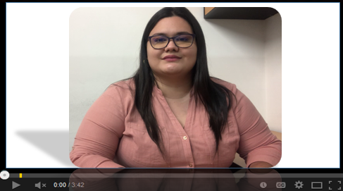

1. **DESARROLLO DE CONTENIDOS**

**1. Conceptos generales del *Lean manufacturing***

|  | El modelo de fabricación esbelta, conocido como *Lean manufacturing* permite a las empresas implementar modelos de organización y producción para que sean más competitivas en los mercados globales.  Por esto, la manufactura esbelta es una filosofía de trabajo donde el personal de una empresa se involucra y define la forma de optimización y mejora de un sistema de producción, en el cual identifican y eliminan todo tipo de “desperdicios”, en especial esos procesos u ocupaciones que utilizan más recursos de los necesarios. |
| --- | --- |

* 1. **Definición del *Lean manufacturing***

El concepto de *Lean manufacturing* se refiere a la manufactura esbelta, este sistema nace en la primera mitad del Siglo XX y fue implementado en la gerencia de empresas como Toyota, en la que se creó una filosofía donde se promueve el mejoramiento continuo en los procesos de producción, con el objetivo de reducir costos y eliminar actividades que no agreguen valor.

Por otro lado, este concepto de manufactura esbelta contempla no solo reducir costos en los procesos productivos, sino que además abarca las actividades de dirección, comercialización y financiación, eliminando las operaciones que son innecesarias y que no se requieren. Entonces, el principal objetivo de este sistema es el de minimizar el desperdicio (todo aquello que no agregue valor y por lo tanto, aquello por lo que el cliente no esté dispuesto a pagar).Cabe señalar que mediante la utilización de un grupo de “Herramientas y técnicas” que ayudan a la identificación y eliminación de desperdicios o defectos (mudas) permite reducir costos para la empresa entre las cuales se destacan:

La herramienta y técnica de mejora continua (*kaizen)*, metodologías de solución de problemas como 5 porqués y los sistemas a prueba de errores (*poka yokes*). En un segundo enfoque, se considera el “flujo de producción” *(mura*) a través del sistema y la reducción de desperdicios, de acuerdo con González (2007), los cuales aplican métodos para mejorar el flujo como son la producción nivelada (reducción de *muri*), *kanban* o la tabla de *heijunka* o de control de producción, conforme con la fuente citada.

Por esto, la implementación de diferentes herramientas son claves para la competitividad de las empresas y su objetivo de competir con éxito en los mercados, por lo que se deben proyectar los siguientes objetivos, ver figura:

**Figura 1**

*Objetivos de la gestión del Lean manufacturing*



Nota.Información tomada del Fondo Social Europeo (2022).

**1.2. Orígenes y antecedentes**

El *Lean manufacturing* es un grupo de filosofías administrativas e industriales procedentes de Japón, que se inició en el año 1976, según Olaya y Romero (2015), los Japoneses Eiji Toyoda y Taichi Ohno, de la Toyota Motors Company utilizaron el concepto de *Lean manufacturing*, el cual se basa en técnicas para mejorar, optimizar y maximizar las oportunidades de mejora que se presenten dentro de los procesos. El término ***Lean*** fue acuñado por un grupo de estudio del Massachusetts Institute of Technology para analizar en el nivel mundial los métodos de manufactura de las empresas de la industria automotriz. Lo anterior conforme a Wilches, Cabarcas, Lucuara y González (2013).

Sabiendo lo anterior, a continuación, se invita a revisar los principales autores que dieron origen al sistema de producción *Lean manufacturing,* sus aportes en este concepto y su utilidad en el sector industrial:



**1.3. Estructura del sistema *Lean***

El sistema *Lean* contempla un alto compromiso en la cultura empresarial de las organizaciones que decidan implementarlos. En estas condiciones es difícil hacer un esquema sencillo que refleje los diversos pilares, fundamentos, principios, técnicas y procesos que contempla y, que no constantemente son homogéneos, teniendo presente que se manejan técnicas y conceptos que varían según la fuente consultada.

Se invita a revisar el siguiente esquema que representa la filosofía del *Lean manufacturing*, sus técnicas y herramientas, se representa en el siguiente gráfico utilizando una estructura en forma de una casa:



De acuerdo con la estructura anterior, se revisarán las herramientas y técnicas empleadas en el sistema de manufactura esbelta y su funcionalidad dentro de los procesos productivos de las empresas; estas se presentan a continuación:

* **Herramientas y técnicas de la manufactura esbelta**

Las empresas de diferentes sectores materializan la implementación del *Lean manufacturing* mediante la aplicación de una gran variedad de técnicas, que son muy diferentes entre sí. Estas técnicas se pueden implementar de forma independiente o conjunta y son utilizadas en herramientas de diagnóstico, operativa y de seguimiento.

Vea las diferentes herramientas y técnicas que se implementan en los sistemas productivos. Se invita a revisar y comprender su uso y aplicabilidad en las empresas:



Por otro lado, hay que resaltar la técnica con enfoque *kaizen*, término japonés que significa “cambio para mejorar”. Se basa en dos pilares fundamentales que son los equipos de trabajo y la mejora de los procesos productivos, para lograr la aplicación de esta técnica es importante contar con la integración de diferentes áreas de la empresa con sus colaboradores o talento humano disponible.



A continuación, se presenta en la figura los aspectos fundamentales que deben tener presente las empresas para implementar una técnica con enfoque *kaizen:*

**Figura 2**

*Equipo de trabajo*

Los equipos de trabajo son un valor fundamental en la cultura de las organizaciones que conducen a la excelencia en las operaciones basadas principalmente en la motivación y comprensión de las necesidades de sus colaboradores. Es importante motivar y cultivar el liderazgo y el trabajo en equipo, para proyectar un plan y de esta forma conservar interacciones duraderas, estratégicas y beneficiosas con consumidores, proveedores y grupos de interés.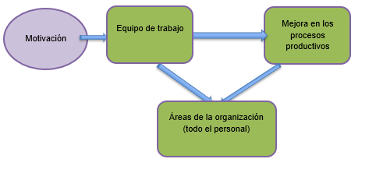

**1.4. Beneficios de la implantación *Lean***



En este momento un gran número de empresas está descubriendo los beneficios que esta metodología de *Lean Manufacturing* brinda al enfocarse en generar valor mediante la atracción del cliente, en la mejora del producto y de los procesos productivos. Por esto se centra en la eliminación de residuos en etapas de transporte, inventario, movimientos, espera, sobreproducción y deterioro. El impacto que estas etapas ocasionan está direccionada a los costos de producción y todas las actividades que no aportan valor añadido al producto final.

¿Sabe cuáles son los beneficios que obtienen las empresas que implementan el *Lean manufacturing?* Pues son los siguientes:

**Figura 3**

*Beneficios de la implementación Lean en las empresas*





Nota**.** Tomado de <https://aes-consultorialogistica.com/10-beneficios-del-lean-manufacturing/>

**1.5. Principios del sistema *Lean***

El *Lean manufacturing* se fundamenta en principios que contribuyen a obtener resultados excelentes en el tiempo adecuado y el lugar indicado, siempre con la mejor calidad posible. Pero ¿cuántos y cuáles son esos principios? Son 5 principios del sistema *Lean manufacturing y* su importancia en la filosofía de las empresas se describe a continuación:



Como complemento se invita a revisar el siguiente video que permitirá conceptualizar los principios del sistema *Lean* en la empresa:





**1.6. Pensamiento *Lean***

Apunta hacia la reducción de costos que se logra a través de las economías de escala, desafío que implica elevar los niveles de productividad y competitividad, dado que la reducción de los costos unitarios depende del incremento de la capacidad productiva en una planta manufacturera; es por ello que las empresas tratan de optimizar sus escalas de producción en el punto donde el costo unitario es mínimo, conforme lo señalan Ramírez, Mungaray, Ramírez y Texis (2010). Esta reflexión determina el pensamiento *Lean* que involucra el mejoramiento continuo de los procesos productivos.



1. **Sistemas de producción**

Son métodos en los que a partir de la selección de la materia prima y de una variedad de actividades y recursos como la compra de maquinaria, planeación de procesos, atención al cliente, ventas y control de manufactura se articulan para producir un producto.

**2.1 Conceptualización del sistema producción *Lean manufacturing***

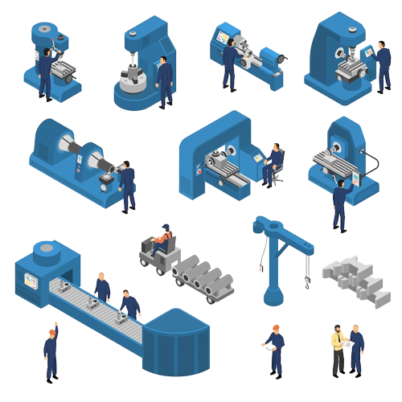

Los sistemas de producción *Lean* buscan la mejora de la competitividad desde el método de identificación y supresión (o reducción) de los desperdicios de los materiales y de información, conforme a LeanBox (s.f.) son apoyados en el sistema de producción Toyota, perfeccionado por esta compañía a partir de los años 60 del Siglo XX y que actualmente se demostró ser el más eficaz para la fabricación de series cortas y variadas, según la fuente citada.

Cabe señalar que los sistemas de producción *Lean* tienen diferentes formas, tales como *Lean manufacturing*, producción precisa, producción esbelta, *just in time* (JIT) y *kaizen* o mejoramiento continuo, entre otras, como todo procedimiento se basa en unos principios (lógica) que se ponen en marcha mediante unas herramientas (acción) a través de una metodología (proceso de cambio), segúnafirmaLeanBox (s.f.).

***2.1.1 Tipos de sistema productivo.***

Los sistemas de producción generalmente se catalogan conforme con la disposición de las maquinarias y áreas dentro de las fábricas manufactureras o por las particularidades generales del propio sistema. La decisión sobre el sistema de producción es dependiente de diversos componentes, entre ellos la diversidad de productos, los tipos de pedidos, volumen de ventas, incertidumbre en la demanda y la frecuencia en los pedidos, según Tejeda (2011).

Por su parte, Andreu (2021) en materia del *Lean manufacturing* indica que esta filosofía presenta cinco sistemas de producción, que se relacionan a continuación:

**Figura 4**

*Sistemas de producción*



Nota.Tomado de <https://www.apd.es/lean-manufacturing-que-es/#:~:text=La%20filosof%C3%ADa%20Lean%20Manufacturing%2C%20tambi%C3%A9n,al%20proceso%20ni%20al%20cliente>.

***2.1.2 Clasificación del sistema de producción.***

Depende de varias características en cuanto a la disponibilidad de la maquinaria dispuesta en los procesos productivos de las fábricas. Asimismo de varios factores, diversidad de productos, tipos de pedidos, volumen de ventas y frecuencia en los pedidos.

Los sistemas productivos pueden clasificarse según la estructura de los procesos y dependen de la disponibilidad de la maquinaria involucrada en la producción. También de otros factores como variedad de productos, tipos de pedidos, volumen de ventas y frecuencia en la toma de pedidos; de acuerdo con esto se presenta la clasificación del sistema de producción:

**Figura 5**

*Clasificación del sistema de producción*

**

Nota. Adaptado de Tejeda (2011). <https://www.redalyc.org/pdf/870/87019757005.pdf>

***2.1.3 Flujo de procesos productivos.***

Según Quiroga (2019) “el proceso productivo es el conjunto de tareas y procedimientos requeridos que realiza una empresa para efectuar la elaboración de bienes y servicios”, dicho de otro modo, es una serie de operaciones y procesos necesarios que se realizan de forma planificada y sucesiva para lograr la elaboración de productos.

Por su parte, las etapas del proceso productivo se describen mediante el flujo de procesos, aplicando una diagramación de procesos para comprender cómo se están desarrollando las actividades utilizando una simbología para cada una de ellas. Esto se puede ver explicado en la siguiente figura:

**Figura 6**

*Simbología para la diagramación del flujo de procesos*

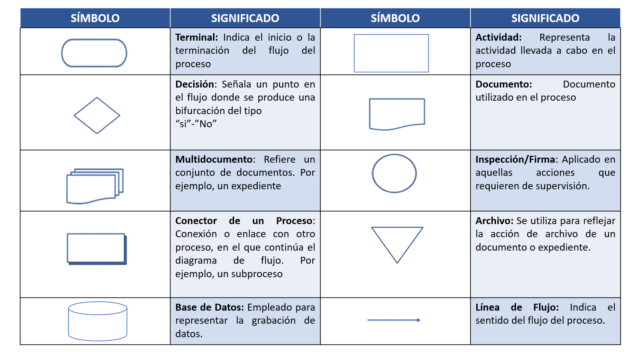

Nota. Tomado de Alteco Consultores (s.f.). <https://www.aiteco.com/diagrama-de-flujo/>

* 1. **Variables y restricciones inherentes al proceso productivo**

Conforme lo señala Quintero (2016) las variables críticas del proceso poseen interacción directa con las variables críticas del producto, por lo cual cobra trascendencia el categorizar su grado de criticidad con el propósito de conceptualizar el tipo y nivel de control de todas estas variables, así:

* **Variables críticas primarias**: se debe realizar un control oportuno de las variables que generan impacto en cada punto del proceso.
* **Variables críticas secundarias:** analizar la relación de las variables identificadas en las zonas de control, para evitar que algunos criterios queden identificados como variables críticas primarias.
* **Variable crítica del proceso:** lograr estabilidad en las variables del producto, controlando e inspeccionando el proceso en cada punto.
* **Variable crítica de producto:** estas variables solo se pueden inspeccionar con criterios de aceptación o rechazo, no es un defecto, es la condición o parte del producto en la que puede haber variabilidad en su condición estética o funcional.
* **Criterio de control:** se refiere a la norma o especificación técnica que se debe cumplir.
* **Tipo de control:** se refiere a la forma o medio que se utilizará para el control, por ejemplo, gráficos de precontrol, seguimiento con registro puntual en libros, entre otros.
* **Grado de control**: se refiere a la exigencia y rigurosidad impuesta en el control, por ejemplo, medir los criterios de intervalo de exigencia, entre otros.

1. **Conceptos de desperdicios (mudas)**

Las empresas se pueden enfrentar constantemente a una serie de errores cometidos en las actividades de sus colaboradores y en los procesos productivos, lo que ocasiona que se pierda potencial y generen desperdicio que puede afectar la productividad y competitividad de la organización.



**3.1. Tipos de mudas o desperdicios de la filosofía de la manufactura esbelta (*Lean*)**

Según González Correa (2007), citado por Quiñones y Rojas (2020) este concepto de mudas es utilizado en el TPS (sistema de producción Toyota) que permite identificar los desperdicios que deben ser eliminados, estos son:



**3.2. Características de los desperdicios**

Se presentan en las diferentes actividades o procesos que desarrolla la empresa y estas se fundamentan en el concepto de “muda” que es una expresión japonesa que hace referencia a la torpeza, inercia, residuos y despilfarro en la cadena productiva.

Partiendo de la definición de muda que se desarrolló inicialmente en el *Lean manufacturing* se presenta a continuación, los tipos de desperdicios con sus características y particularidades que se dan en los diferentes procesos productivos del sector industrial.

| Muda | Definición | Características |
| --- | --- | --- |
| Sobreproducción: | Ocurre una vez que se fabrica más cantidad del producto del que es necesario, además se da una vez que el equipamiento que se ha adquirido o diseñado cuenta con unas prestaciones descomunales.  Al no cumplir con los requerimientos de producción, se generan desperdicios sobrecargando los procesos productivos y encareciendo el producto final. | * Gran cantidad de *stock.* * Maquinaria obsoleta. * Falta de planeación en la producción. * Volúmenes de lotes de fabricación. |
| Transporte: | Este desperdicio se deriva de un exceso de trayecto en medio de las máquinas de una línea de producción; tales movimientos involucran una ralentización del proceso, y agregan al *stock* un peligro de deterioro a medida que tiene lugar el traslado. Ocurre una vez que la localización de los diferentes puntos de la cadena es deficiente. | * Difícil manipulación de carga de contenedores por sus dimensiones y peso. * Desproporción de operaciones de movimiento y manipulación de materiales. |
| Tiempo de espera: | La muda por tiempo de espera se muestra en los tiempos muertos entre fases de la cadena que evidencian niveles desiguales de la carga de trabajo.  Se hace visible una vez que se detecta que unos operarios están saturados, mientras que otros apenas poseen trabajo.  Este tipo de desperdicio se puede presentar por alguna de las siguientes situaciones: daños en alguna pieza en los procesos productivos, demoras en aprobaciones por parte del supervisor, falta de materia prima y planeación del trabajo. | * Pérdida de tiempo del operario, ya que esta espera a que la maquinaria termine. * Tiempo destinado a ejecutar reprocesos. * Tiempo para ejecutar otras tareas indirectas. * Tiempo de espera entre un operario y otro. * Interrupciones no planificadas. |
| Exceso de procesos | Se presenta cuando hay procesos repetitivos en la cadena de producción, como por ejemplo, validaciones innecesarias, informes prescindibles o especificaciones desmesuradas.  Comúnmente, la carencia de comunicación o la confusión de las exigencias del comprador proporcionan como consecuencia este desperdicio. | * No existe estandarización en los procedimientos. * Identificación de cuellos de botella en los procesos. * Procesos burocráticos innecesarios. |
| Exceso de almacenamiento  Almacén con trabajador en carretilla elevadora, hombre y robot con cajas de cartón. ilustración de dibujos animados de vector del interior de la sala de almacenamiento con mercancías en bastidores de metal, carretilla elevadora con conductor y robot autónomo vector gratuito | Se puede presentar por un gran volumen de inventario o bien por disponer de demasiada instrumentación en la línea de producción.  Un inventario no optimizado comúnmente se queda obsoleto, con los consiguientes inconvenientes de disminución y desfase en relación con otros productos que dan beneficios superiores. | * Excesivo inventario en el establecimiento. * Grandes contenedores o cajas. * Rotaciones bajas. * Costos altos de espacios para almacenamiento. |
| Movimientos  Smart industry 4.0 Internet of things technology vector illustration | Movimientos innecesarios del personal dentro del puesto de trabajo dan lugar a dilapidar el tiempo en desplazarse de un punto a otro para efectuar gestiones que no tienen la posibilidad de ser abordadas de otra forma, pero que no aportan valor alguno al proceso de producción.  También se pueden encontrar desplazamientos innecesarios de maquinaria que no aporta valor a lo que la empresa ofrece. | * Caminar innecesariamente de un punto a otro. * Moverse en busca de documentación. * Recorrer demasiada distancia para tener acceso a algún elemento de trabajo. |
| Defectos en el producto  Ilustración de concepto abstracto de producto defectuoso. vector gratuito | Este desperdicio pasa cuando el producto presenta defectos en el proceso de producción y no cumple satisfactoriamente el trabajo, lo que implica una carga adicional para ser subsanado.  Es importante optimizar los procesos productivos para prevenir defectos y, si de todas maneras se presentan, lograr identificarlos lo antes posible, así será más sencillo resolverlos. | * Los errores en una empresa consumen tiempo. * Si el producto llega defectuoso al cliente provoca insatisfacción y falta de confianza. * Reprocesos en la planificación de la producción. |
| Talento subutilizado | Este desperdicio pertenece a los más sutiles, pues no se puede identificar a corto plazo: se da una vez que el personal está infrautilizado y la empresa desaprovecha las capacidades, conocimiento y experiencia de su personal.  La prudencia del trabajador o la autoridad del capataz tiene la posibilidad de determinar la interacción interpersonal y no llegar a conocer el potencial de los individuos con los que se trabaja.  Únicamente se puede identificar una vez que existe un cauce de comunicación con el empleado y se le escucha. Como reza una de las máximas del *Lean*: «el trabajo lo conoce quien lo realiza» (Production Tools, 2021). | * La desmotivación es alta en un empleado. * Asigna tareas menores o poco atractivas. * No se crean espacios para que sus trabajadores aporten ideas o mejoras. |

**3.3 Causas posibles y acciones *Lean***

Las posibles causas que generan desperdicios en el *Lean manufacturing* se identifican a continuación:



1. **SÍNTESIS**

El siguiente mapa mental resume las temáticas desarrolladas en el componente formativo sobre los conceptos, antecedentes, herramientas, tipos de mudas y sistemas productivos en el *Lean manufacturing.*

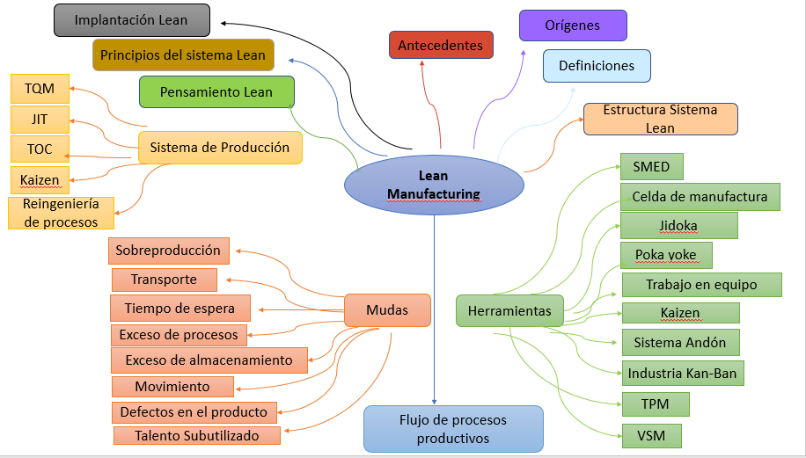

1. **ACTIVIDADES DIDÁCTICAS**

| DESCRIPCIÓN DE LA ACTIVIDAD DIDÁCTICA | |
| --- | --- |
| Nombre de la actividad | Tipos de mudas |
| Objetivo de la actividad | Relacionar los tipos de desperdicios y sus características más relevantes, teniendo en cuenta procesos. |
| Tipo de actividad sugerida |  |
| Archivo de la actividad  (Anexo donde se describe la actividad propuesta) | Anexo/ Anexo 1 Actividad diferencias entre tipos de Muda |

| DESCRIPCIÓN DE LA ACTIVIDAD DIDÁCTICA | |
| --- | --- |
| Nombre de la actividad | Sistemas de producción |
| Objetivo de la actividad | Relacionar los diferentes sistemas de producción, basado en procedimientos. |
| Tipo de actividad sugerida |  |
| Archivo de la actividad  (Anexo donde se describe la actividad propuesta) | Anexos/Anexo 2 Actividad sistemas de producción.docx |

1. **MATERIAL COMPLEMENTARIO**

| Tema | Referencia APA del Material | Tipo de material  (Video, capítulo de libro, artículo, otro) | Enlace del Recurso o  Archivo del documento o material |
| --- | --- | --- | --- |
| Conceptos generales del *Lean manufacturing* | SENA Antioquia. (2015). *Qué es Lean manufacturing*  [video]. YouTube. <https://www.youtube.com/watch?v=TcEYkfKjOCs> | Video | <https://www.youtube.com/watch?v=TcEYkfKjOCs> |
| Orígenes y antecedentes | Piñero, A. (2019). *Historia de Toyota su filosofía de calidad, los líderes y creadores del TPS o Lean manufacturing* [video]. YouTube. <https://www.youtube.com/watch?v=CqXk3lWKAq8> | Video | <https://www.youtube.com/watch?v=CqXk3lWKAq8> |
| Estructura del sistema *Lean* | Romero, D. and González, C. (2019). Demanda del cliente como cimiento de la manufactura esbelta en la industria láctea*.* CICAG Revista del Centro de Investigación de Ciencias Administrativas y Gerenciales, 17 (1), p. 76-96. <https://dialnet.unirioja.es/servlet/articulo?codigo=8287429> | Artículo | <https://dialnet.unirioja.es/servlet/articulo?codigo=8287429> |
| Tipos de mudas o desperdicio de la filosofía de la manufactura esbelta (*Lean*) | Rajadell, M. y Sánchez, J. (2010). *Lean manufacturing: la evidencia de una necesidad.* Ediciones Díaz de Santos. <https://acortar.link/4WSVBE> | Libro | <https://acortar.link/4WSVBE> |

1. **GLOSARIO**

| TÉRMINO | SIGNIFICADO |
| --- | --- |
| Control visual | Herramienta del *Lean* manufacturing que hace evidente las desviaciones del estándar. Por medio de información visual como paneles, gráficos, esquemas o normas se hacen visibles los despilfarros, dando a conocer el estándar vigente en cada instante y haciendo más fácil la supervisión del cumplimiento del estándar. |
| Defecto | Producto que se desvía de las especificaciones o no satisface las expectativas del comprador, incluyendo los puntos relativos a seguridad. |
| Despilfarro | Acciones que consumen tiempo, recursos y espacio; sin embargo, no contribuyen a satisfacer las necesidades del cliente. En japonés, muda. |
| Espera | Es uno de los “tipos de desperdicio”. El tiempo que los empleados consumen “esperando”, ya sea por falta de material o máquinas/procesos desequilibrados. |
| Flujo continuo | Es el sistema de “mover uno, producir uno”. En su forma ideal las unidades de material avanzan progresivamente de operación en operación, adquiriendo valor sin esperas, ni defectos. |
| *Just in time* | Radica en producir los artículos necesarios en el instante preciso y en las cantidades debidas para satisfacer la demanda, combinando al mismo tiempo flexibilidad, calidad y coste. |
| *Kaizen* | Significa “cambio para mejorar”, de forma que no se trata solo de un programa de reducción de costes, sino que involucra una cultura de cambio constante para evolucionar hacia mejores prácticas, lo que se conoce comúnmente como “mejora continua”. |
| Muda | Palabra japonesa que significa “desperdicio”. Una actividad que consume recursos, pero no genera valor. |
| Sobreproducción | Es uno de los “tipos de desperdicio”. Ocurre cuando se fabrica más cantidad de producto de lo que se necesita. |

1. **REFERENCIAS BIBLIOGRÁFICAS**

Andreu, I. (2021). *Lean manufacturing: ¿qué es y cuáles son sus principios?* <https://www.apd.es/lean-manufacturing-que-es/#:~:text=La%20filosof%C3%ADa%20Lean%20Manufacturing%2C%20tambi%C3%A9n,al%20proceso%20ni%20al%20cliente>.

Alteco Consultores. (s.f.). *Qué es un diagrama de flujo de proceso o flujograma*. <https://www.aiteco.com/diagrama-de-flujo/>

Arenas, J. y Castro, A. (2021). *Plan de intervención al proceso productivo en la empresa Industrias Alimenticias Carolina S.A.S*. Universidad EAN Facultad de Administración, Finanzas y Ciencias Económicas Maestría en Administración de Empresas MBA.

González, F. (2007). Manufactura esbelta (*Lean manufacturing*). Principales herramientas. *Revista Panorama Administrativo*, 1(2).

LeanBox, (s.f.). *Lean manufacturing. Un sistema de producción eficiente para series cortas y variadas.* <https://leanbox.es/que-hacemos/sistemas-de-produccion-lean/>

Olaya, M. y Romero, S. (2015). *Desarrollo de manufactura esbelta en los procesos de la empresa Martinplast S.A.S*. Universidad Libre Facultad de Ingeniería, Programa de Ingeniería Industrial.

Production Tools. (2021). *8 desperdicios en Lean manufacturing.* <https://productiontools.es/lean/desperdicios-en-el-lean-manufacturing/>

Quiroga, M. (2019). *Proceso productivo*. Economipedia. <https://economipedia.com/definiciones/proceso-productivo.html>

Pérez, A. (2017). *Economías de escala: Definición y tipos*. OBS Business School. <https://www.obsbusiness.school/blog/economia-de-escala-definicion-y-tipos>.

Ramírez, N., Mungaray, A., Ramírez, M. y Texis, M. (2010). Economías de escala y rendimientos crecientes. Una aplicación en microempresas mexicanas. *Nueva Época*, vol. XIX, (2), p. 213-230. *Centro de Investigación y Docencia Económica, México.* <https://www.redalyc.org/pdf/323/32315831001.pdf>

Tejeda, A. (2011), Mejoras de *Lean* manufacturing en los sistemas productivos. *Ciencia y Sociedad*, vol. XXXVI, (2), p. 276-310 Instituto Tecnológico de Santo Domingo, Santo Domingo, República Dominicana.

1. **CONTROL DEL DOCUMENTO**

|  | Nombre | Cargo | Dependencia | Fecha |
| --- | --- | --- | --- | --- |
| Autor (es) | May Stefanny González | Experta temática | Regional Norte de Santander Centro de la Industria, la Empresa y los Servicios | Marzo 2022 |
| Gloria Lida Álzate Suarez | Diseñadora instruccional | Regional Distrito Capital - Centro de Gestión Industrial | Marzo 2022 |
| Andrés Felipe Velandia Espitia | Asesor metodológico | Regional Distrito Capital - Centro de Diseño y Metrología | Marzo 2022 |
| Rafael Lizcano | Responsable Equipo desarrollo curricular | Regional Santander - Centro Industrial de Diseño y la Manufactura | Marzo 2022 |
|  | Julia Isabel Roberto | Correctora de estilo | Regional Distrito Capital - Centro de Diseño y Metrología | Abril 2022 |

1. **CONTROL DE CAMBIOS**

|  | Nombre | Cargo | Dependencia | Fecha | Razón del Cambio |
| --- | --- | --- | --- | --- | --- |
| Autor (es) |  |  |  |  |  |